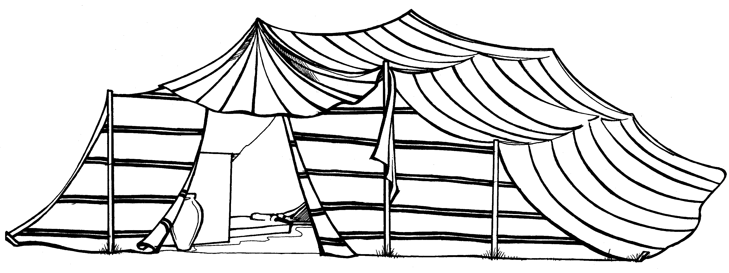
Возраст 9-12 лет
29
Год занятий – первый

Цикл 3 Патриархи
Урок № 19
Тема урока:
Цель: Показать детям, что послушание ведет к благословению.
Библейский источник: Бытие 21:1-7; 22:1-19.
Библейская история: Авраам приносит в жертву Исаака.

Золотой стих: «Послушание лучше жертвы и повиновение

лучше тука овнов» 1 Царств 15 глава 22 стих
Практическая цель: Побудить детей искать Божьих благословений через послушание.

Ход урока
Приветствие

Молитва

Пение
Опрос домашнего задания

Повторение темы
Подготовить 12 поздравительных открыток: «С Днём рождения» Приложение № 1. На этих открытках написать название месяцев года, а также по одному вопросу. Учитель называет месяц, и дети, у которых в этом месяце день рождения, поднимают руки. Затем учитель читает этим детям вопрос, написанный на открытке, и тот, кто первым правильно ответит, получает открытку. Если же в каком-то месяце не окажется именинника, то на вопрос может ответить любой ребёнок. Все дети получают по конфете.
Поздравляем
с днём
рождения
Воскресная
школа
Вопросы:
- Почему Бог благословил Авраама? (Авраам был послушен Богу и любил Его)
- Почему иногда на сердце Авраама была печаль? (У него не было детей)
- Кто мог избавить Авраама от печали? (Бог)
- Что обещал Бог Аврааму? (Многочисленное потомство)
- Какое обещание даёт Бог тем, кто принял Иисуса Христа в своё сердце? (Не оставит и поможет в трудностях)
- Что нужно иметь, чтобы получить обещанное? (Терпение)
- Сколько лет прошло с того дня, как Бог впервые пообещал Аврааму потомство, до того, как Он открыл срок рождения сына? (24 года)
- Как назван был родившийся ребёнок? (Исаак)
- Какие чувства наполнили сердца Авраама и Сарры после появления сына? (Радость, благодарение Богу)
- Что было в сердце Авраама, когда он долгие годы ожидал сына? (Вера)
- Необходима ли нам вера? (Да)
30
12.Попросить детей рассказать, кто из них в молитве просил Бога о покаянии своих родственников, друзей, и кто из них покаялся.
Календарь

Повторение золотого стиха

«Бог верен, и нет неправды в Нём» Второзаконие 32 глава 4 стих
Учителю необходим календарь текущего года. Предложить детям вспомнить, в какой день недели у них день рождения. Если дети не знают, тогда можно предложить им календарь.
Затем дети хором рассказывают стих в таком порядке:
первое слово говорят те, у кого день рождения в понедельник,
второе слово говорят те, у кого день рождения во вторник и т.д.
Если в каком-то дне недели нет именинника, то слово золотого стиха говорит учитель.
Проверка практического задания Проверяется заполнение рабочего листа в тетради.
Оценочная система Условия оценки описаны в 15-м уроке – раскрашивание лучей солнца.

Пение
Вступление
Однажды папа сказал своему сыну:
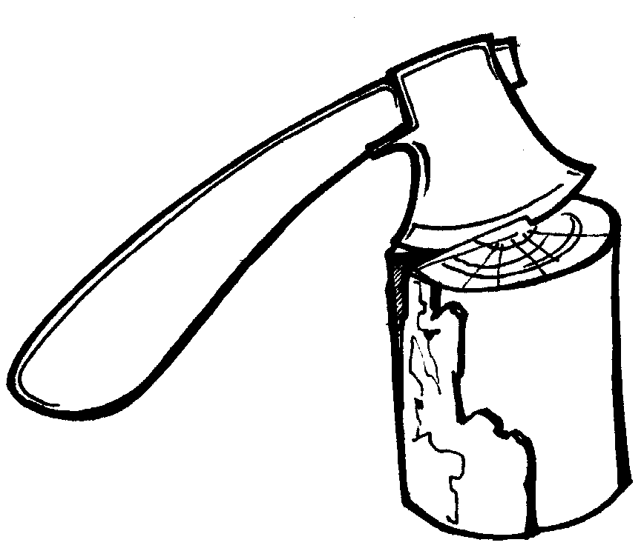
- Витя, когда ты закончишь колоть дрова, можешь пойти погулять с друзьями. Приложение № 3. Но я тебя очень прошу, не ходи в гости к Артему! Это серьезная просьба, а потому будь послушен.
Витя был удивлен: ведь Артем - его лучший друг. Может быть, папа что-то перепутал. Но раз отец сказал, то ничего не поделаешь.
И вот работа с дровами закончена, можно и погулять. Как приятно отдохнуть после такой трудной работы!
Вечер с друзьями был удивительным! Игры были интересными! Но как не хватало всем Артема. И тут кто-то предложил:
- Давайте сходим к Артему!
Но Витя сказал:
- Я не могу пойти, мне папа не разрешил идти к нему в гости.
- Да твой папа не узнает, - сказал Петя, а Саша предложил:
- А ты не говори ему, и всё!
Сергей, как бы подводя итог, сказал:
- Да мы зайдем к нему только на минутку, в этом нет ничего страшного!
Витя стал сомневаться: пойти с друзьями к лучшему другу, Артему, или послушаться папу. И он выбрал второе: послушаться отца.
Через несколько дней стало известно, что Артем болен ветрянкой и все друзья, которые навещали его, заболели тоже. Узнав это, Витя понял, почему папа запретил ему идти в гости к Артему.
- Папа, как хорошо, что я тебя послушался! – радовался Витя.
Послушание имеет хорошие последствия и ведет к радости и благословению.
Тема урока:
Приложение № 2

По повелению Божьему Авраам и Сарра поселились в земле Ханаанской, которую Бог обещал потомкам Авраама. Здесь после долгого ожидания родился их первенец - Исаак. Сколько радости пришло в это семейство с рождением сына! Авраам и Сарра были благодарны Богу и очень любили сына.
Семья Авраама жила в шатре. Шатёр - это большая палатка из льняной ткани, которая легко ставится и разбирается. Время от времени они собирали шатер и все свои вещи и на верблюдах всей семьей переезжали на новое место. Перемещение с одного места на другое было необходимо, чтобы животные могли питаться на новых пастбищах. Авраам был богатым человеком, но богатство не прельщало его сердце. Более всего он любил Бога, а также он любил и свою семью.
Друг! А что для тебя дороже всего? Может быть, тебе хочется быть богатым, красивым, и об этом ты постоянно мечтаешь? А для кого-то, может быть, очень дорог друг или подруга. У кого-то много любимых фильмов, книг. Подумай серьезно, что для тебя сегодня является драгоценным, даёт ли всё это тебе благословение? Если нет, то ищи того, что несёт благословение. Помни, что путь к благословению - это полное послушание Господу и искренняя любовь к Нему.
Однажды Авраам услышал голос Бога, который звал его по имени:
«Авраам»! Он сказал: «…вот я». Бытие 22:1.
Друг! А слышал ли ты голос Бога? Может быть, Он не раз обращался к тебе через твою совесть, обличая тебя? Говорил тебе, что ты неправильно поступаешь, когда не слушаешься своих родителей или учителей? Может быть, Он обращался к тебе на собрании и призывал тебя к покаянию или побуждал сделать доброе дело? Готов ли ты был, как Авраам, ответить Богу: «Вот я».
«Бог сказал (Аврааму): возьми сына твоего, единственного твоего, которого ты любишь, Исаака; и пойди в землю Мориа, и там принеси его во всесожжение на одной из гор, о которой Я скажу тебе». Бытие 22:2. Авраам сразу узнал голос Бога, ведь Бог уже много раз говорил с ним. Авраам нисколько не усомнился в том, что это говорил Бог.
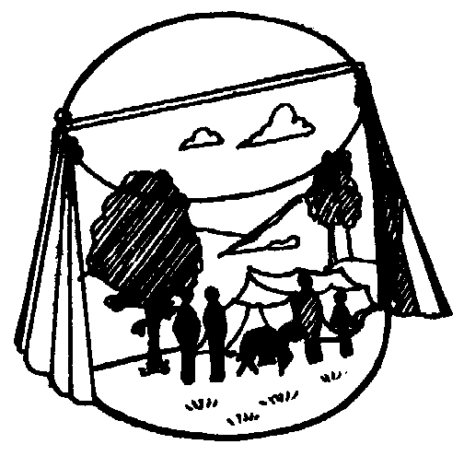
Какое непредвиденное и необычное повеление дал Бог Аврааму. Неужели надо принести в жертву долгожданного и единственного сына? Легко ли было Аврааму послушаться Бога и исполнить Его волю? Мы можем только немного представить себе, что происходило в сердце Авраама. В его душе, возможно, было смятение, удивление, непонимание…. И в то же время в его сердце было желание быть послушным Богу. Для Авраама наступило время тяжелого испытания. Что делать? Исполнить повеление Бога? Но это же тот сын, в котором обещано потомство! У Авраама могло возникнуть много вопросов, на которые он не мог до конца ответить, но он всем сердцем доверился Господу, потому что «он думал, что Бог силен и из мертвых воскресить» Евреям 11:19.
Рано утром, когда солнце еще не вышло из-за горизонта, Авраам наколол дров для всесожжения, оседлал своего осла, взял с собой двух молодых слуг, Исаака, сына своего, и пошел на указанное место. В дороге в течение трёх дней Авраам много думал о происходящем. Много горячих слов тихой молитвы вознеслось к Богу из глубины отцовского сердца о рядом идущем сыне.
(П. «Диск» 2-я сторона. Вид горы. Авраам оставляет слуг и осла, а сам с Исааком идут на гору. События происшедшие на горе рассказываются без нагл. пособий) (Прил. № 3 Урок 14) Прил. № 4,5
31

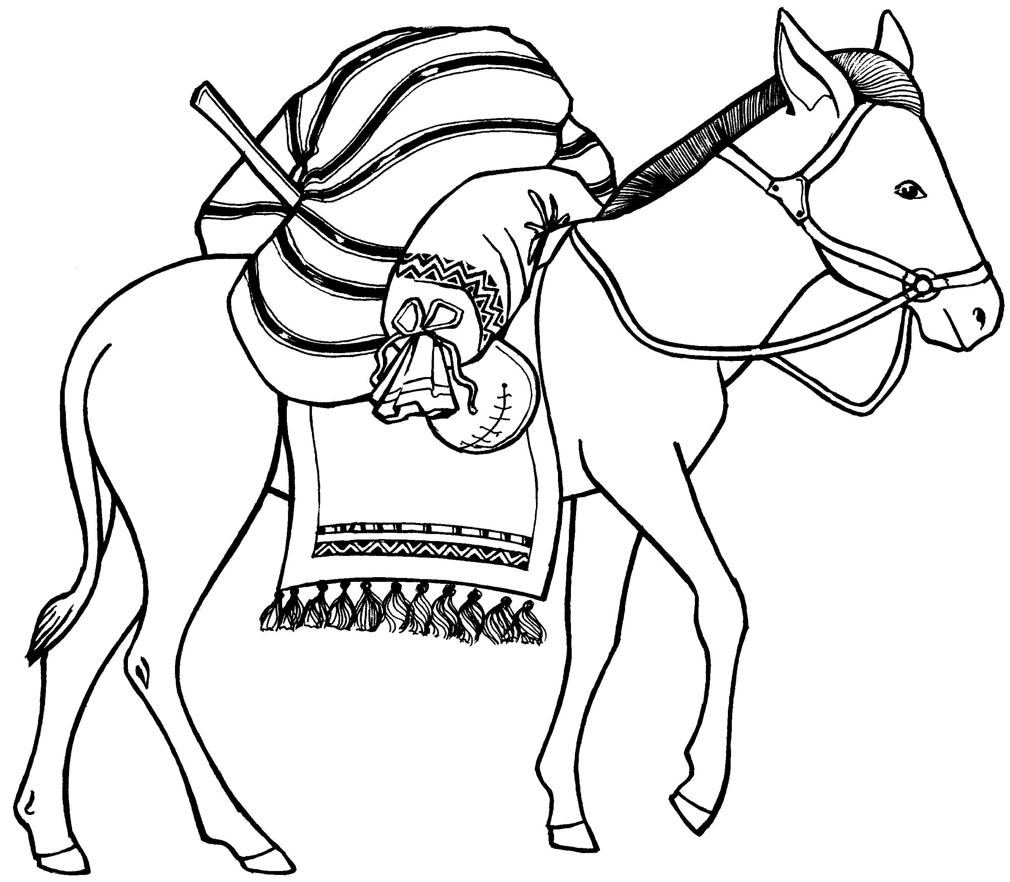
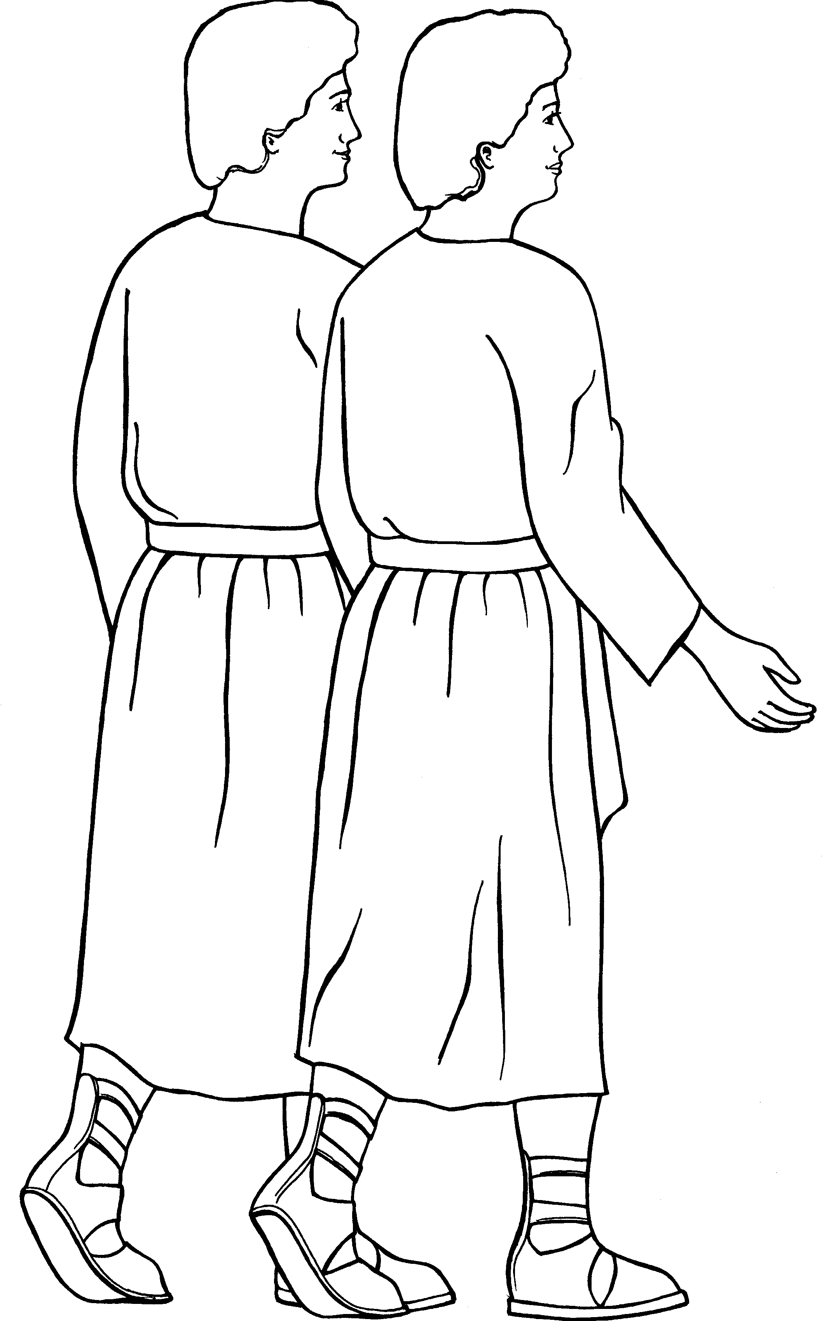
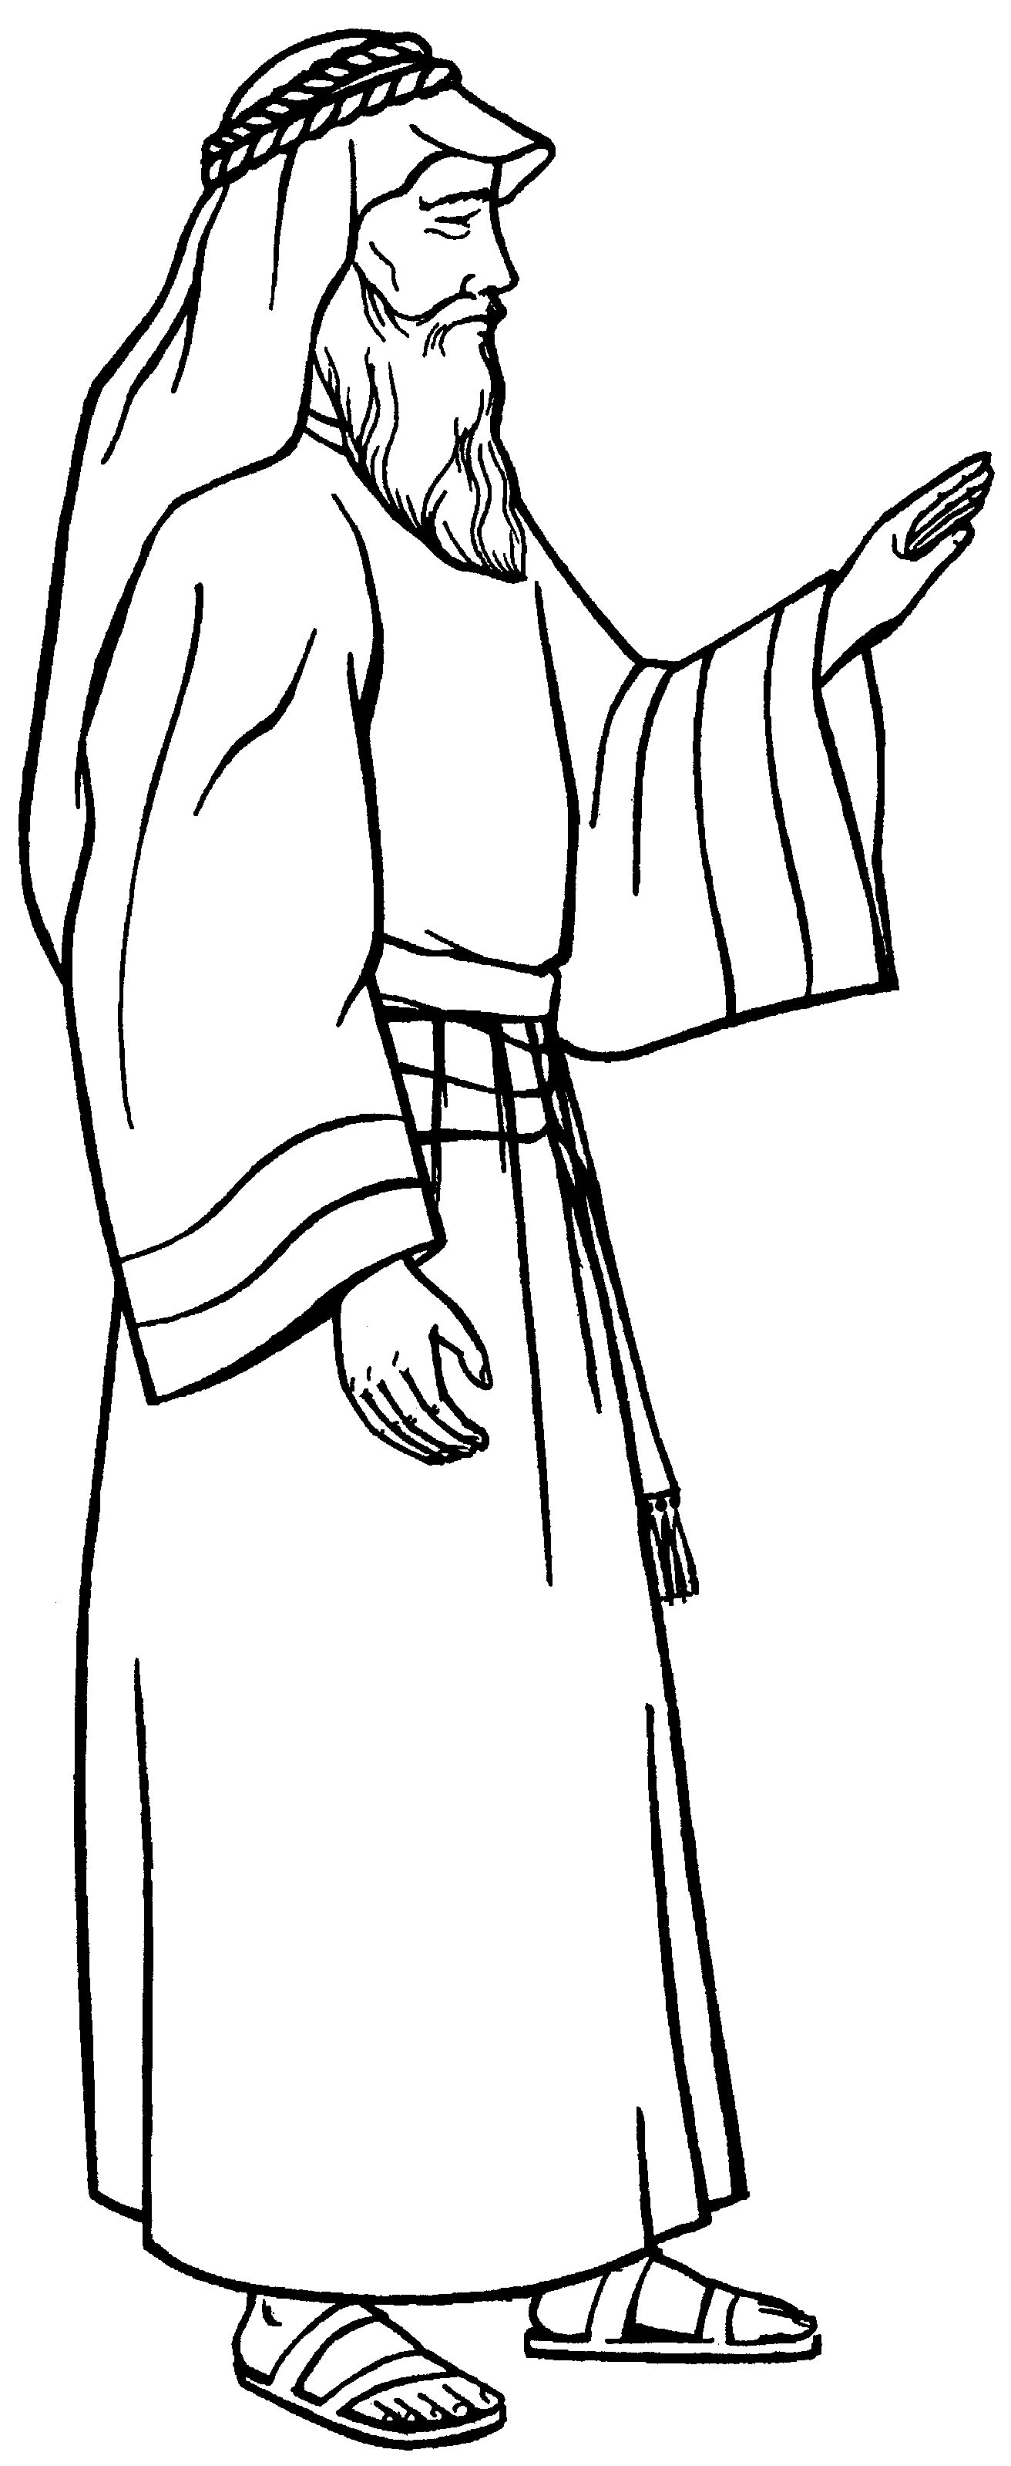
И вот вдали показалась гора Мориа, о которой ему говорил Господь. И сказал Авраам своим слугам: «…останьтесь вы здесь с ослом; а я и сын пойдем туда и поклонимся, и возвратимся к вам» Бытие 22: 5.
32
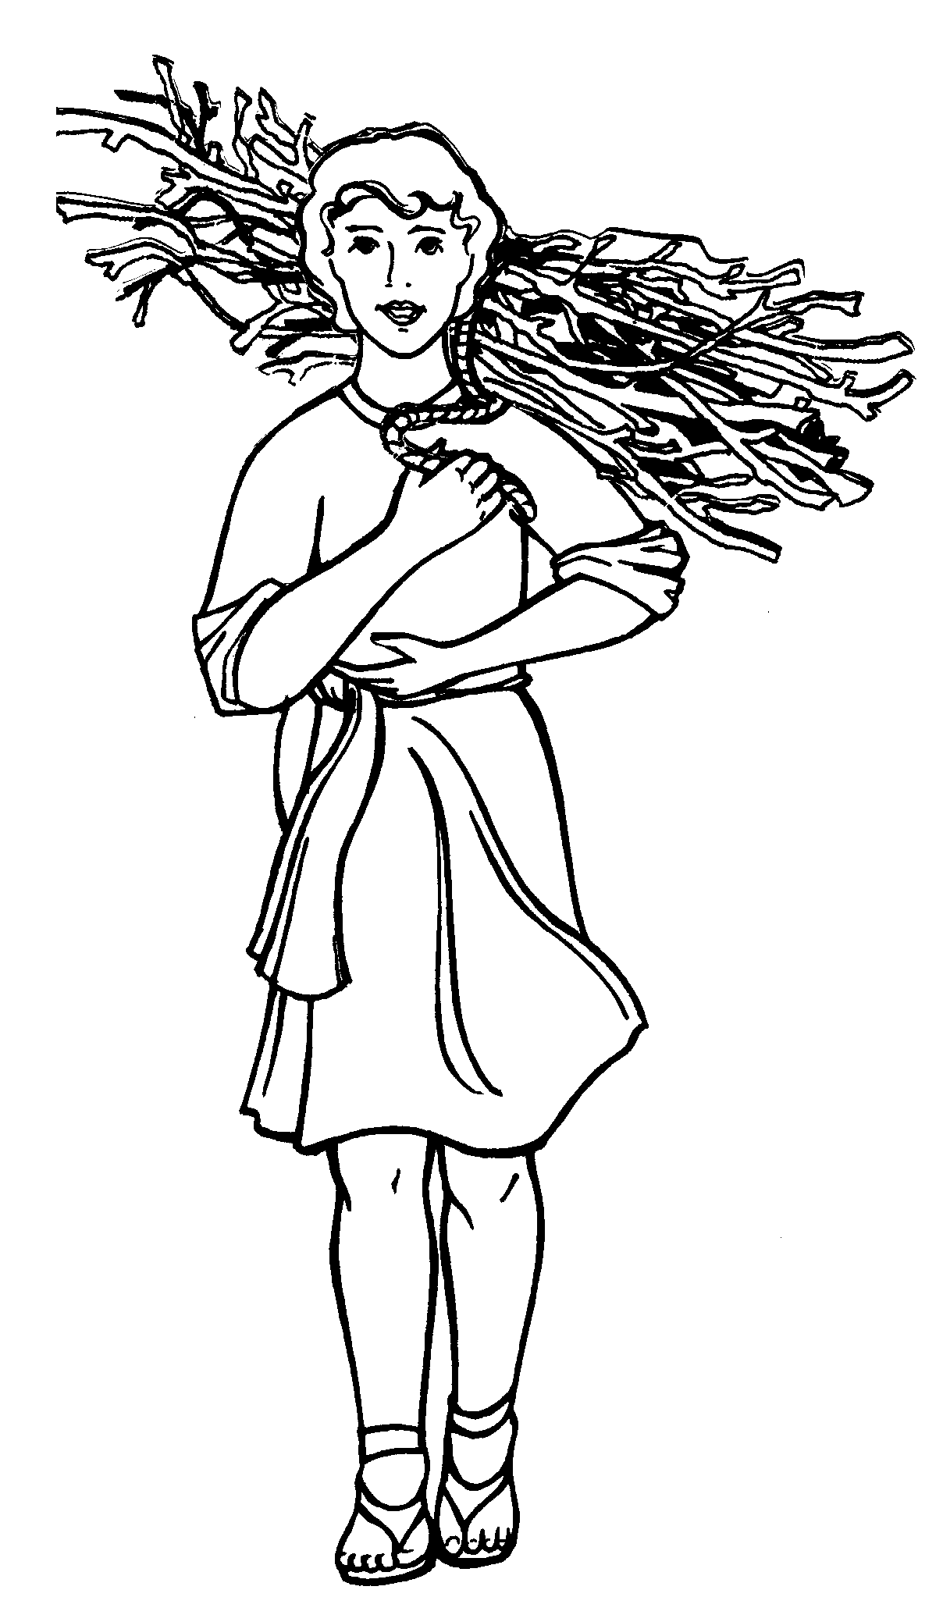
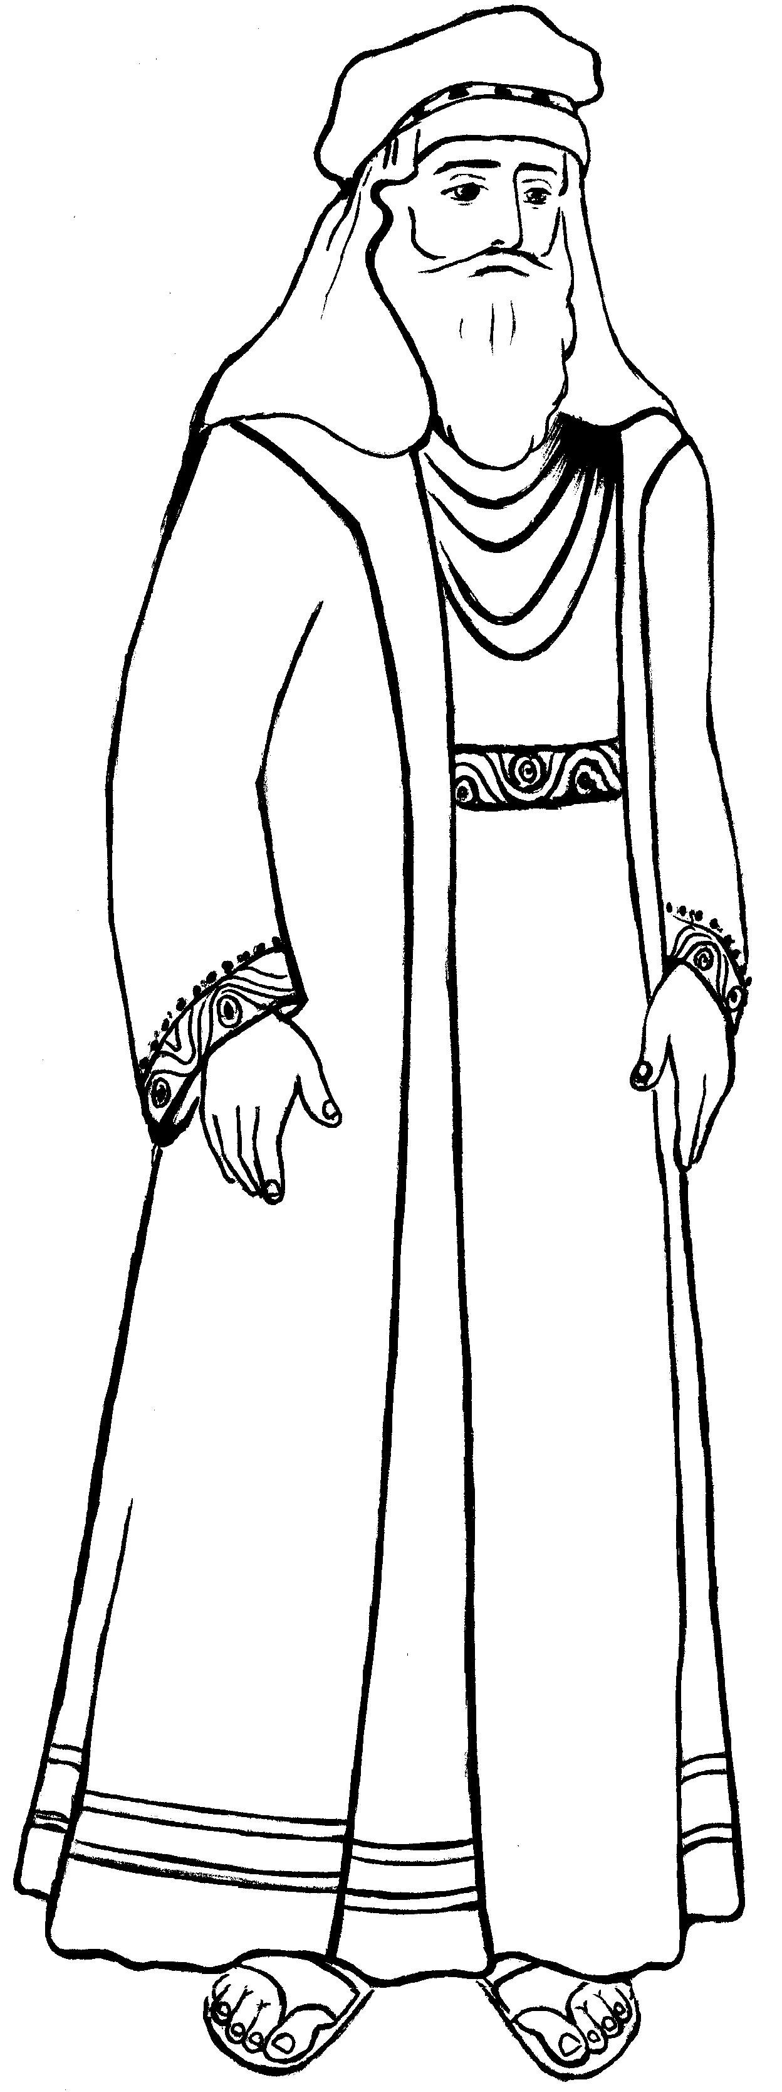
«Возвратимся к вам…». Как много говорят эти слова Авраама! Какая глубокая вера в то, что Бог чудным образом оставит ему сына. Авраам хорошо помнил Божье обещание:
«в Исааке наречётся тебе семя» Бытие 21:12.

Отроки остались внизу, а Авраам с сыном стали подниматься наверх. Прил. № 3. Теперь уже Исаак несёт дрова. Это говорит о том, что он был крепким подростком. У Авраама нож и горящие угли, которыми он собирался разжечь огонь на жертвеннике. Исаак не раз был свидетелем, как отец приносил в жертву овцу. Теперь же он видел, что для жертвоприношения есть все, кроме овцы. И поэтому, поднимаясь в гору, он спросил: «отец мой! … вот огонь и дрова, где же агнец для всесожжения»? Бытие 22:7. Что мог ответить Авраам? Он сам до конца всего не знал, но одно он понимал, что Бог знает все, а потому ответил: «Бог усмотрит Себе агнца для всесожжения, сын мой». Бытие 22:8. Сколько мудрости и мужества мы видим в этих словах Авраама!
Достигнув указанного места, Авраам взял камни, устроил из них жертвенник, потом взял дрова и положил их на жертвенник. Наступила решающая минута. Возможно, в этот момент отец прямо посмотрел сыну в глаза, и сын понял, кто будет жертвой. Легко ли было Исааку принять всё это? Трудно сказать, но так или иначе Исаак не противился отцу, когда тот связывал ему руки и ноги веревкой, а затем положил его поверх дров. Сын верил отцу. Бытие 22:9. Здесь мы видим в Аврааме полное послушание Богу и доверие Ему. Всё это было хорошим примером для Исаака на всю его последующую жизнь. Видя полное доверие отца Богу, он тоже верил, что Бог всё усмотрит.
И вот Авраам простер руку свою и взял нож. И в этот самый решительный момент Авраам слышит голос Ангела: «не поднимай руки твоей на отрока и не делай над ним ничего; ибо теперь Я знаю, что боишься ты Бога и не пожалел сына твоего, единственного твоего для Меня» Бытие 22:12.
Господь никогда не опаздывает! С какой радостью Авраам развязал руки, ноги своего любимого сына и обнял его! Сколько радости, любви и слёз было у отца и сына! Отец вновь получил своего сына живым, он так любил его. Сколько сердечной благодарности было в сердце Авраама Богу! Авраам выдержал испытание до конца.
Неподалеку Авраам увидел овна (барана), запутавшегося рогами своими в кустах. Он понял, что это усмотрел Господь. И, взяв овна, он принес его в жертву. Как быстро Бог изменил сложные обстоятельства!
Авраам до конца готов был исполнить волю Бога: принести в жертву сына своего. А в планах Божьих не было того, чтобы Авраам принес Исаака в жертву. Бог хотел только испытать Авраама, его веру, его послушание. В этом испытании он остался верен Богу и перенес испытание достойно. Глубокое переживание сменило радостное ликование! Беспрекословное послушание Богу, верность Ему в самых сложных обстоятельствах жизни приносят совершенную радость сердцам, глубоко и искренне любящим Бога. Вера Авраама после этого стала гораздо глубже. Он удостоился великой чести быть другом Божиим: «веровал Авраам Богу, и это вменилось ему в праведность, и он наречен другом Божиим» Иакова 2:23.
После этого вторично услышал Авраам голос с неба: «Мною клянусь, говорит Господь, что, так как ты сделал сие дело, и не пожалел сына твоего,… то Я… благословлю тебя, и умножая умножу семя твое, как звезды небесные и как песок на берегу моря; … И благословятся в семени твоем все народы земли за то, что ты послушался гласа Моего» Бытие 22:16-18.

Бог не допустил, чтобы Авраам принес в жертву своего единственного сына Исаака. Но Бог допустил, чтобы Его Единственный Сын, Иисус Христос, стал жертвой на Голгофском кресте для спасения людей всех времен и всех поколений. В этом мы видим великую любовь Бога ко всем людям и лично к нам.
После всего пережитого счастливые Авраам и Исаак вернулись домой, где они все вместе благодарили Господа. Их вера в Бога стала еще сильней, а послушание дало благословение не только в их жизни, но и в жизни их потомков, среди которых было множество славных мужей веры: Моисей, Иисус Навин, Гедеон, Самсон, Давид, Соломон, Исаия, Иеремия, Иезекииль, Даниил и другие.
Друг! Если ты уже принял Господа в свое сердце, то знай, что Он приготовил для тебя много благословений. Может быть, Он и тебе пошлет серьезные испытания в жизни…. Будь верен Богу, как Авраам, во всем доверяйся Ему. Жизнь послушания Богу - это прекрасная жизнь, ведущая к благословению.
Друг! А если ты еще никогда не обращался к Господу, то ты, конечно же, не испытал радостной жизни с Богом. Он сегодня предлагает тебе спасение, цена которого - страдание и смерть Его единственного Сына Иисуса Христа на кресте. Не отклони Его призыв, будь послушен, и ты испытаешь радость прощения грехов и мир с Богом. Только тогда ты будешь по-настоящему счастлив.

Молитва

Разучивание золотого стиха «Послушание лучше жертвы и повиновение

лучше тука овнов»1 Царств 15 глава 22 стих Приложение № 6

Разучивание песни «Хочу я быть послушным» Приложение «Песни» № 18
Домашнее задание
1. 14. 9 -12.
Домашнее задание
1. 19. 9 -12.

Выучить золотой стих. 1 Царств 15 глава 22 стих
Читать: Бытие 21:1-7; 22:1-19
3. Заполнить рабочий лист тетради

Заключительная молитва
- На этом наш урок закончен, с Господом!
33

